**Unit 5 Book 2 学案**

1. **classical ['klæsɪk(ə)l]adj. ________;________;________n. ___________**
2. **hip-hop [ˈhɪp hɒp]adj.___________n._______;_____________**
3. **techno [ˈteknəʊ] n.__________,____________**

**词源：来自technology(科技)的逆构词**

1. **energy ['enədʒɪ]n. _______;_______,_______**

**__________ [,enə'dʒetɪk] adj. 精力充沛的**

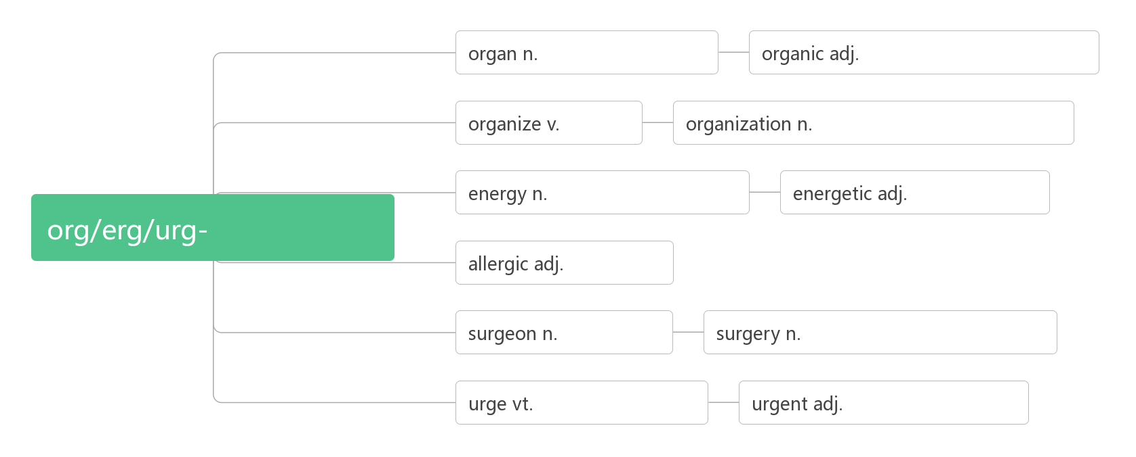

1. **soul [səʊl]n. ________;________;________adj. _________;_________**
2. **bagpipe [ˈbæɡpaɪp] n. _______**
3. **string [strɪŋ]n. _____;________;________**

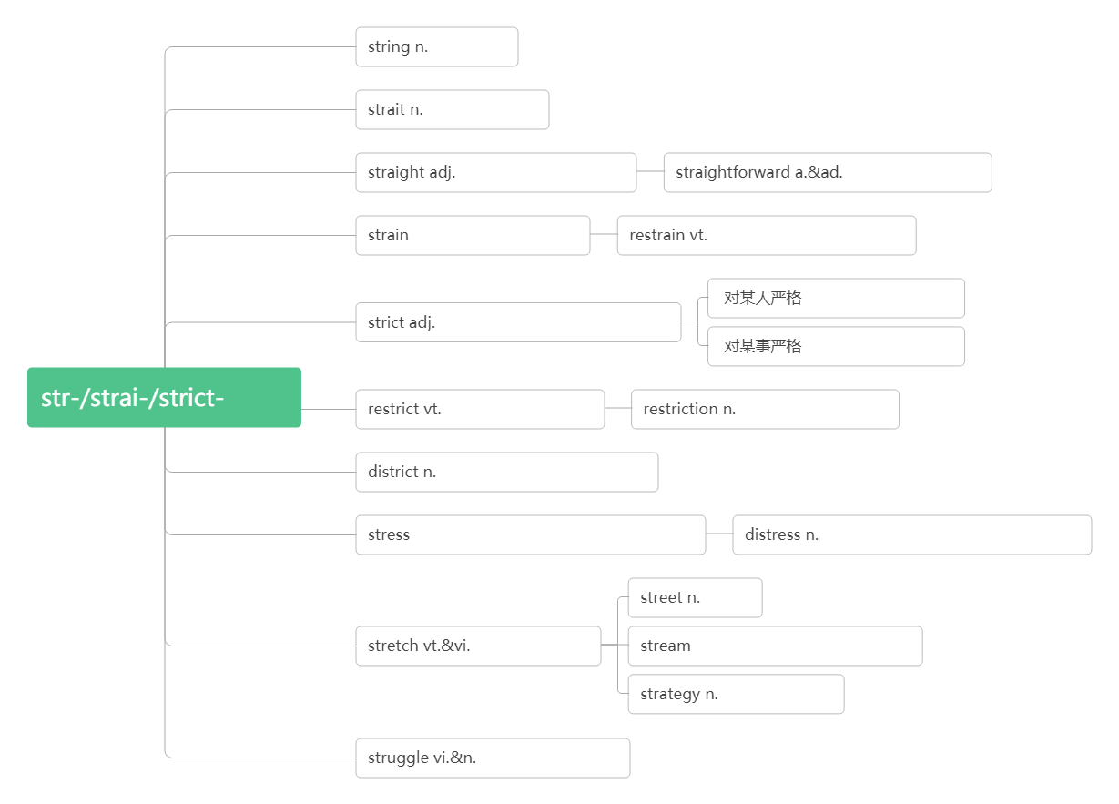

1. **instrument ['ɪnstrʊm(ə)nt]n. _______;________;_______;_______;_______**

**词根词缀：in-(内)+stru-(structure结构)+-ment(名词后缀)：有内部结构的器具——_______,_______**

**stringed instrument _________**

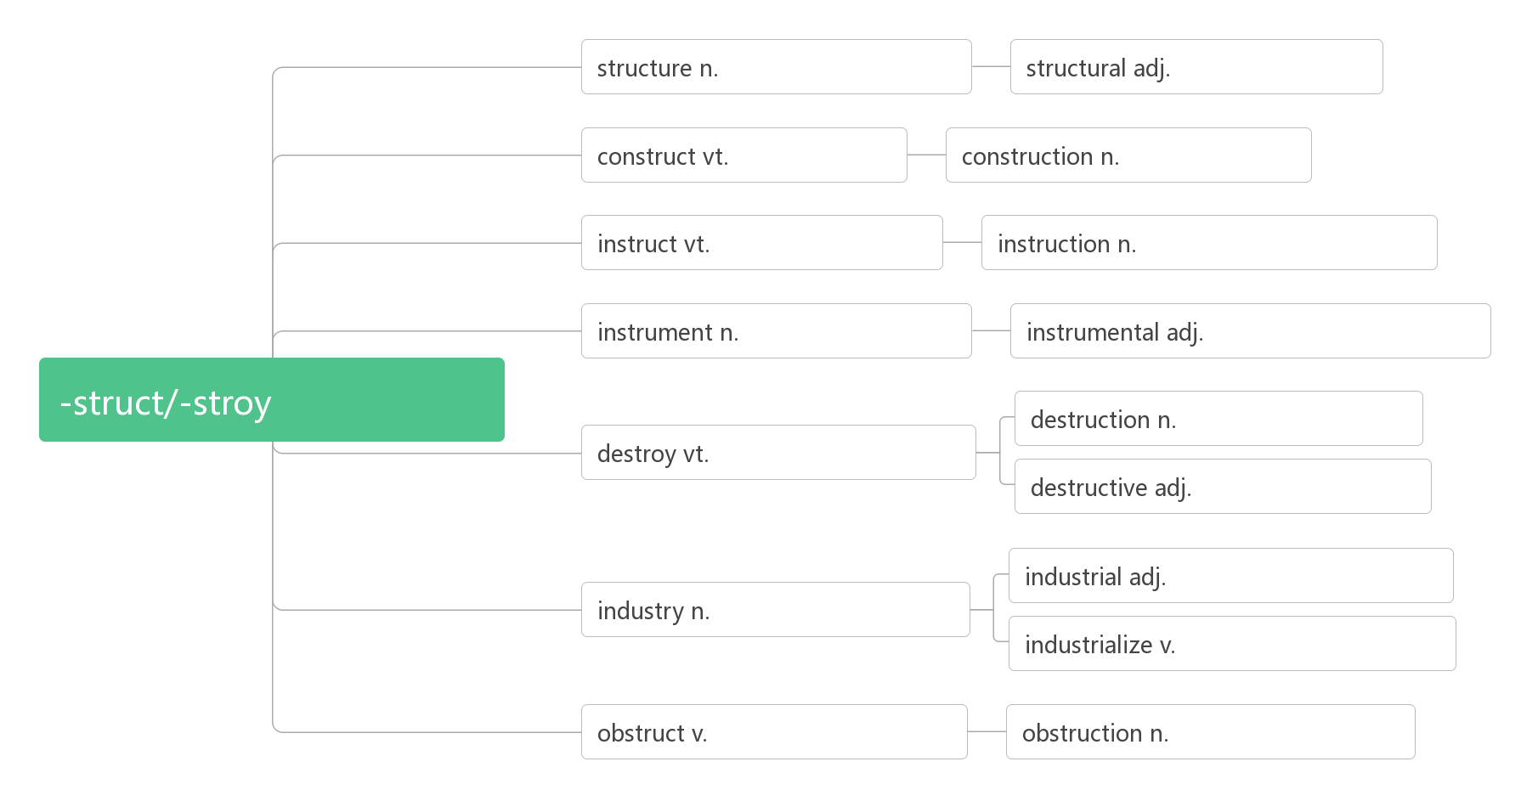

1. **virtual ['vɜːtjʊəl]adj. [计]________;_________,__________(未获名义上承认的)**

**词根词缀：virtu-(virtue美德)+-al(形容词后缀)：像美德一样，能感到却摸不到，引申为“________”。**

1. **choir ['kwaɪə]n.________;________v. _______**

**音意相通：夸 助记：choir本意为教堂的唱诗班，主要任务就是吟唱歌曲夸赞上帝。**

1. **compose [kəm'pəʊz]vt. _______;_______;________**

**词根词缀：com-(一起)+pos-(放置)+e：放到一起——_______**

**____________ [kɒmpə'zɪʃ(ə)n]n. 作文；作曲；作品；构成；成分**

**____________ [kəm'pəʊzə]n. 作曲家；创作者**

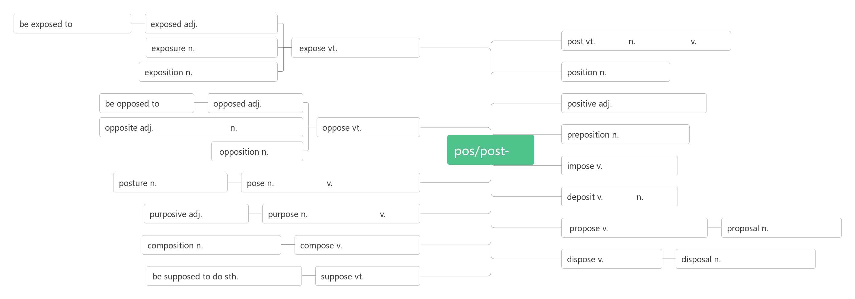

1. **opportunity [ɒpə'tjuːnɪtɪ]n. _______,_______**

**词根词缀：op-(对着)+port-(港口)+uni-(one)+-ty：正对着港口的一次机会——_______,_______**

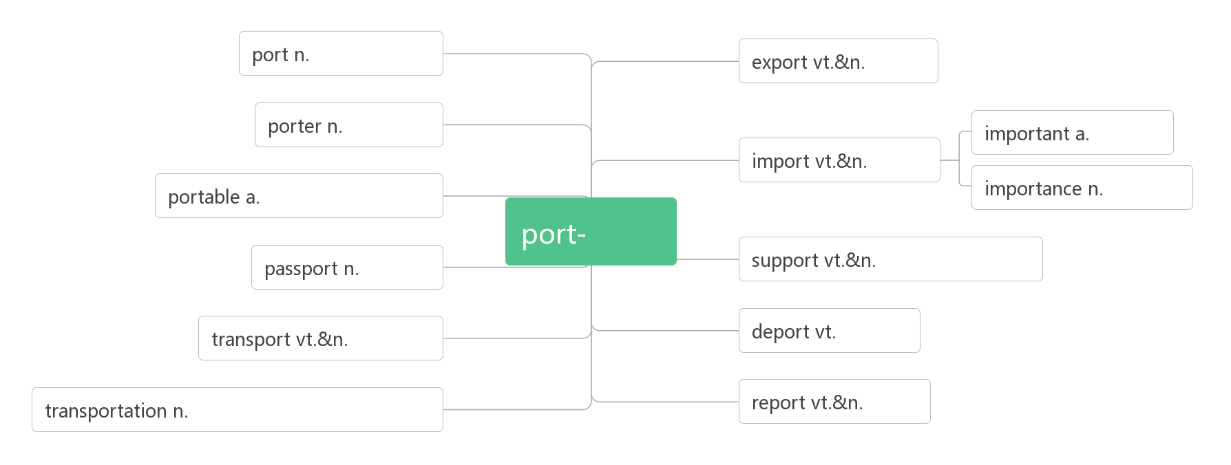

1. **perform [pə'fɔːm]vt. _______;________**

**词根词缀：per-(完全)+-form(形成)：完全把想法形成行动——________;_______**

**____________ [pə'fɔːm(ə)ns]n. 表演；表现；执行**

**____________ [pə'fɔ;mə(r)]n. 执行者；演奏者**

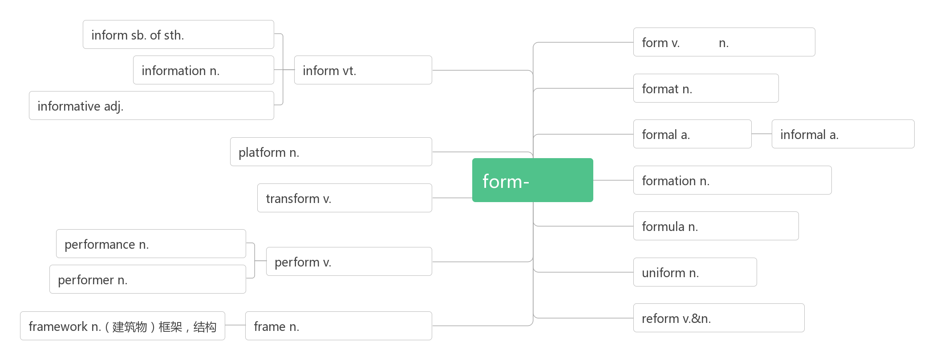

1. **studio ['stju:dɪəʊ]n. ________;________;________;________**

**词根词缀：________(学习室，书房)——>________(工作室，画室)——>________(录音棚，演播室)**

1. **ordinary ['ɔ:dən(ə)rɪ]adj. ________,________,_________**

**词根词缀：ord-(order次序)+in-(里)+-ary(形容词后缀)：在次序中的——________,________**

**extraordinary [ɪkˈstrɔ:dnri]adj. _________,_________;__________**

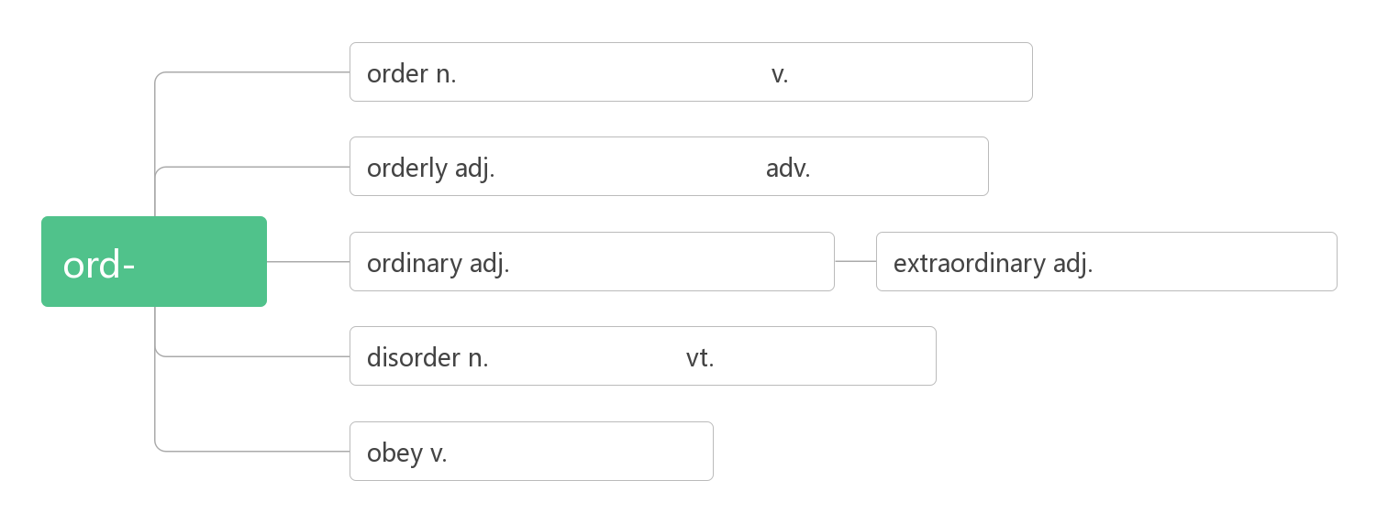**16. enable [ɪn'eɪb(ə)]vt. ________**

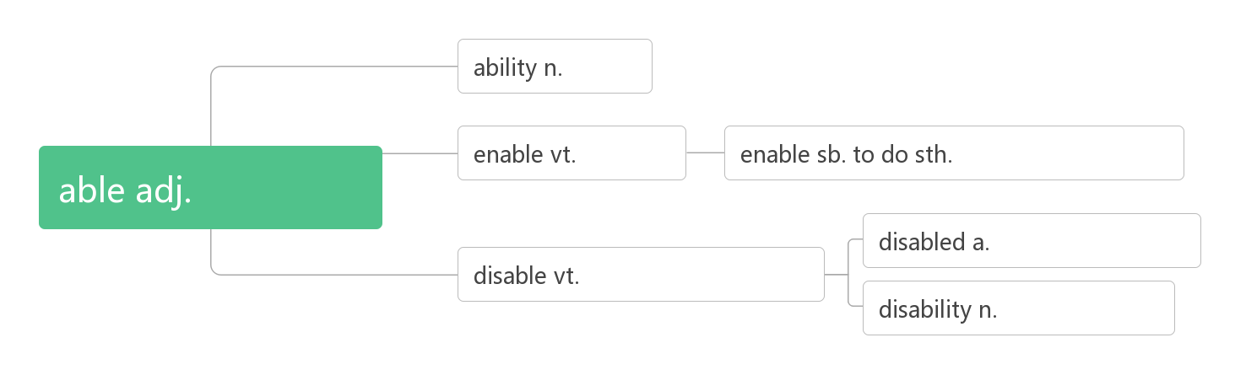**17. prove [pruːv]vt. _______,_______link.v._________**

**_________[pruːf]n. 证明；证据；考验；验证【pl:_________】**

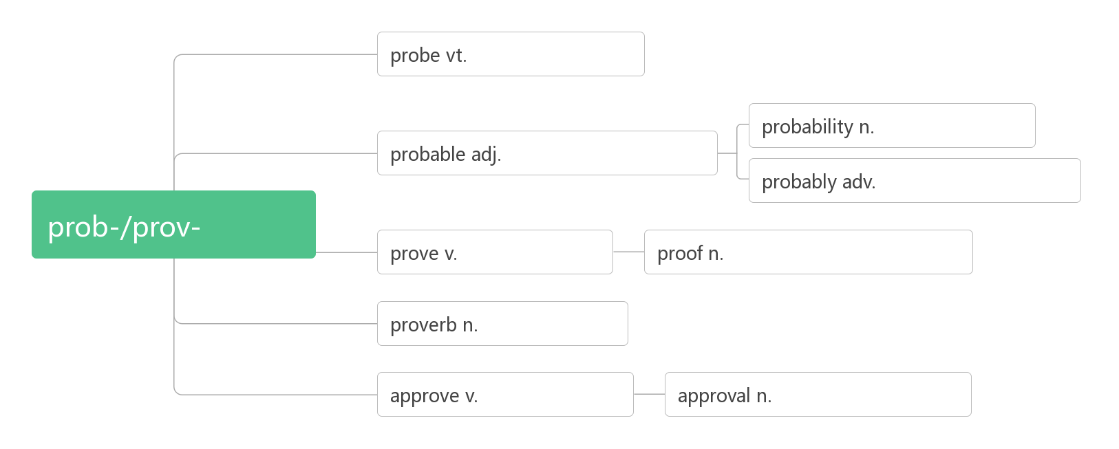

1. **conduct [kən'dʌkt] vt.&vi._______,_______;_______,_______ n. _______;_______**

**conduction [kən'dʌkʃ(ə)n]n._______,_______**

**conductor [kən'dʌktə]n. _______;________;________**

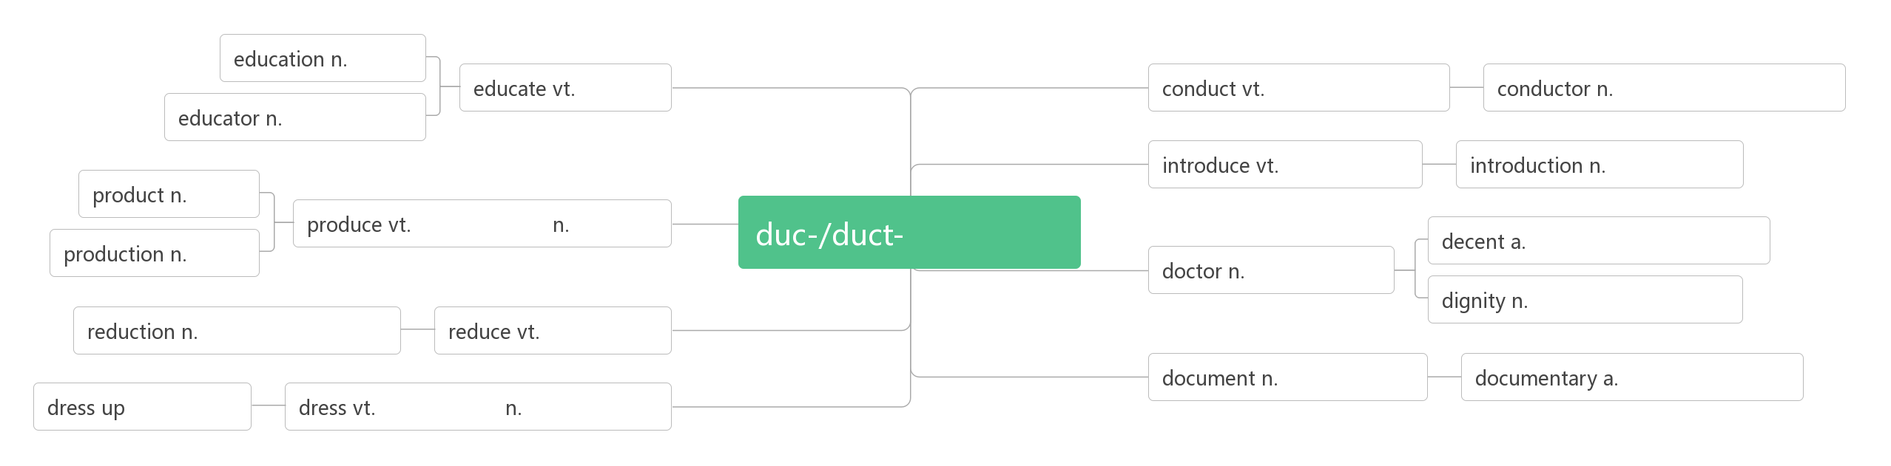

1. **_______________________爱上**
2. **origin ['ɔrɪdʒɪn]n. _______,_______;_______,_______**

**破拆法：ori-(原点)+-gin(begin)：开始的原点——_______,_______**

**original [ə'rɪdʒənl]adj. _______;_______;_______n. _______;_______;________**

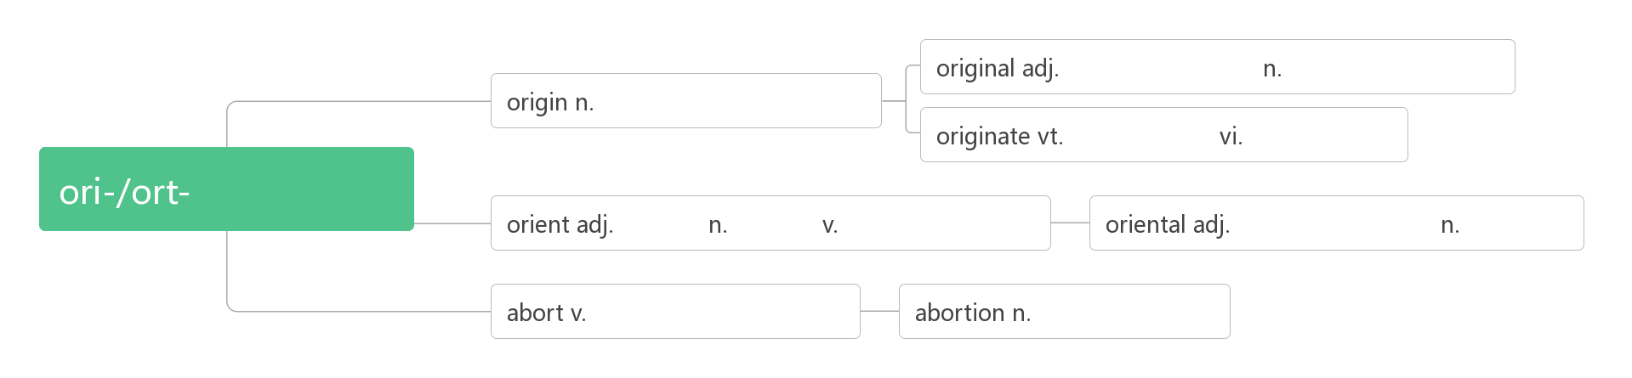

1. **phenomenon [fɪ'nɒmɪnən]n. _______;_______;__________【pl:phenomena】**

**词根词缀：pheno-(phone声音)+men-(man-做)+-on(名词后缀)：做出来的声势浩大的事。**

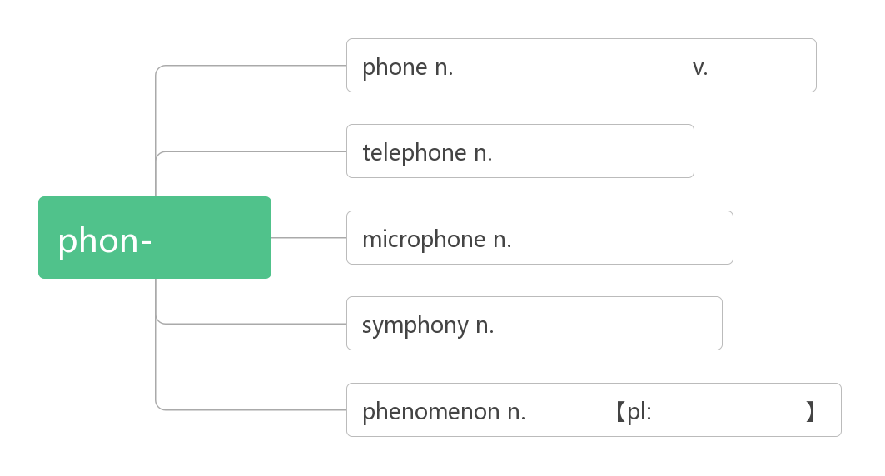

1. **stage [steɪdʒ]n. (发展或进展的)_______;_______,_______(stage作先行词时，定语从句引导词通常用where)**

**词根词缀：st-(站)+-age(名词后缀)：所站的地方——_______;______**

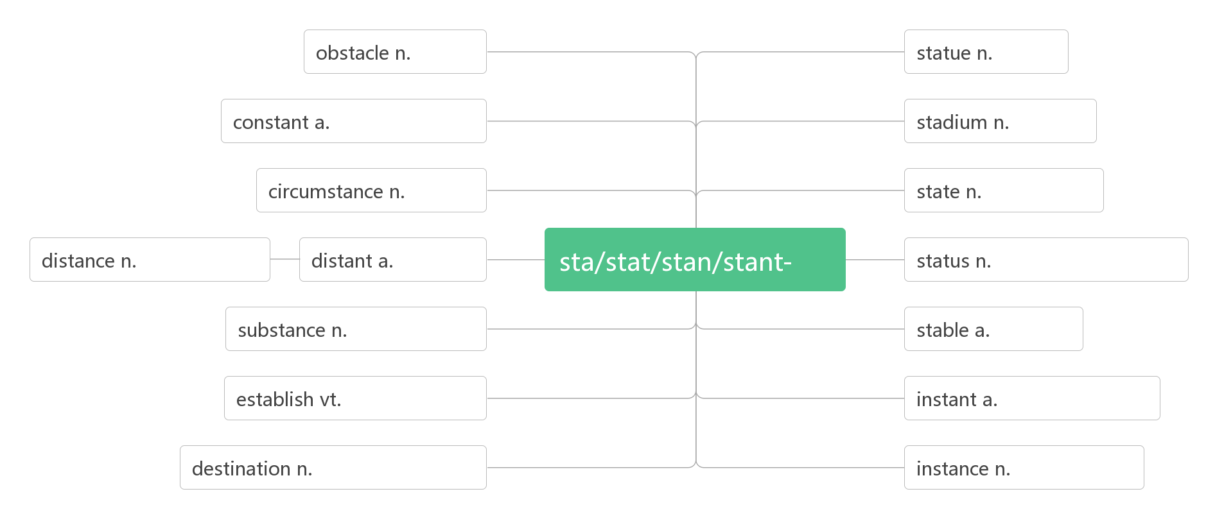

1. **altogether [ɔːltə'geðə]adv. _______;_________;_______;________**
2. **thus [ðʌs]adv. ______,______,______,_______conj. _______**
3. **band [bænd]n. _______;________;________**

**词源：bind绑——>band(绑在身上的东西)：带子——>band(绑在一起的人)：乐队**

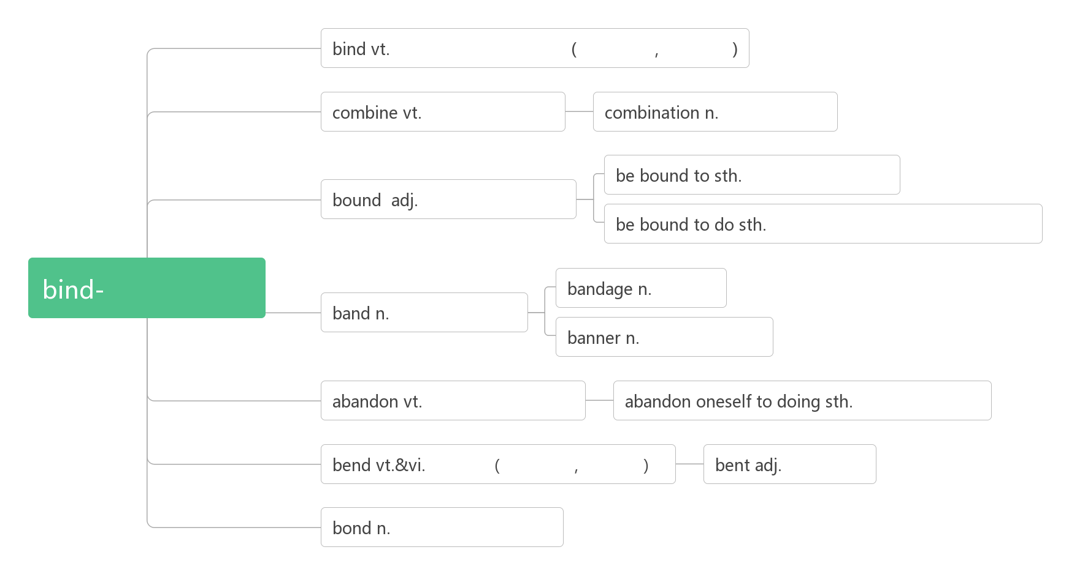

1. **rap [ræp]vt.vi. &n._______,________**
2. **nowadays ['naʊədeɪz]adv. _______;______n. ________**
3. **gradual ['grædʒʊəl]adj. ________;____________**

**词根词缀：grad-(grade级别)+-ual(形容词后缀)：________,________**

**___________ ['grædʒʊlɪ; 'grædjʊəlɪ] adv. 逐步地；渐渐地**

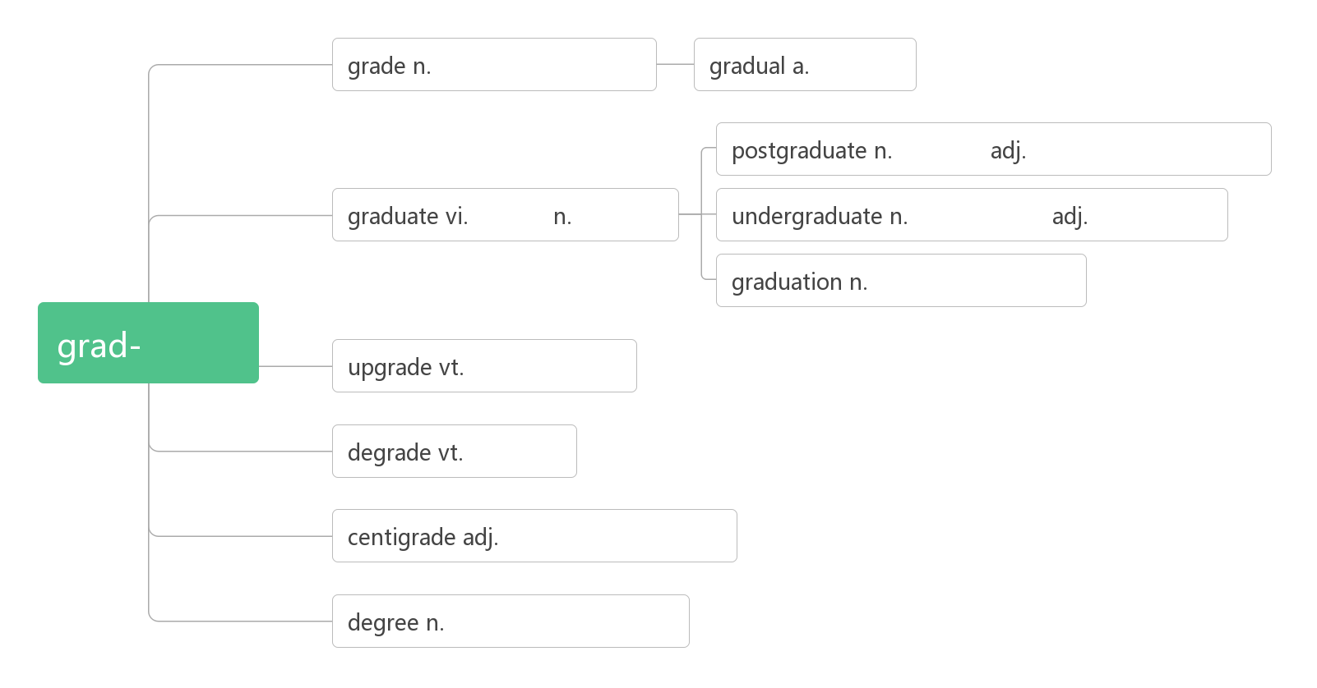

1. **capable ['keɪpəb(ə)l]adj. ________,__________,__________**

**_________________有……的能力**

**____________ [keɪpə'bɪlɪtɪ]n. 才能，能力；性能，容量**

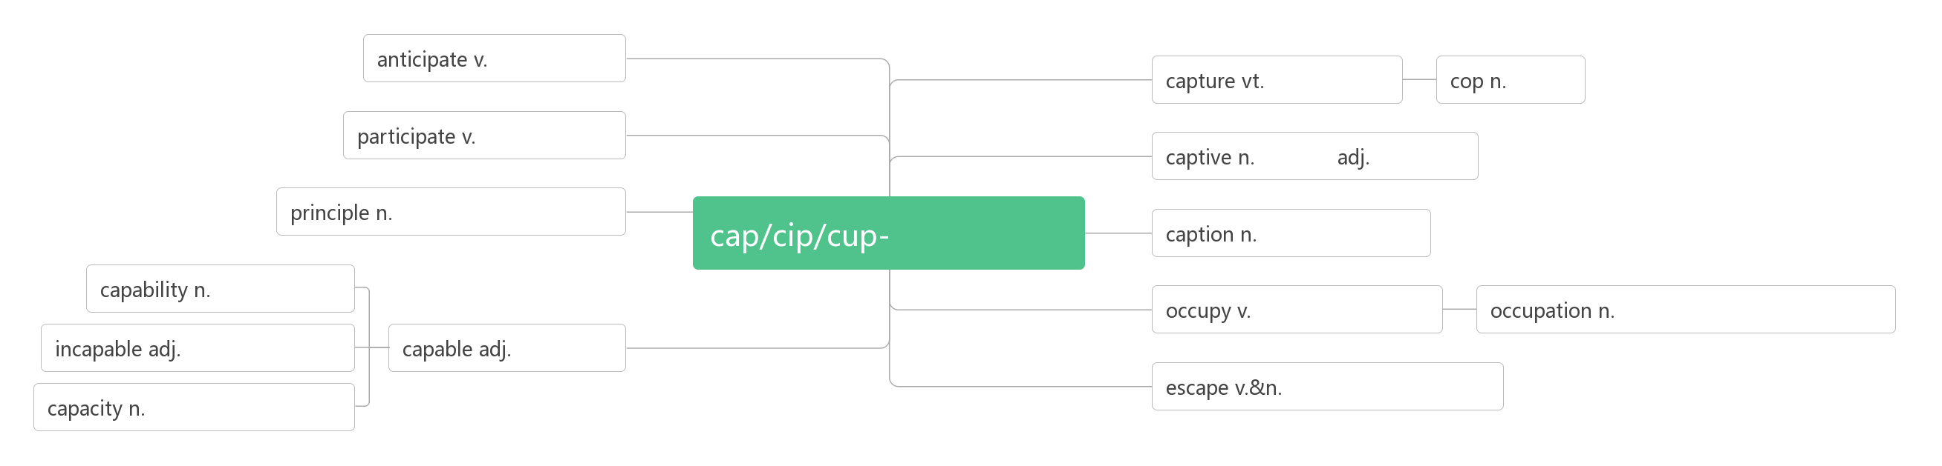

1. **relief [rɪ'liːf] n. _______,_______,_______;_______;________**

**词根词缀：re-(强调)+-lief(举起)：抬起压力/痛苦——_______,_______,_______**

**______________ 轻松地，如释重负地**

**_________[rɪ'liːv]vt. 缓解，减轻；使放心**

**妙句助记：I _______ my _______ words will __________ her ________. 我相信我简短的话会减轻她的悲痛。**

**____________ 因…感到宽慰**

**__________________使摆脱，解除**

_______________________ 消除某人的忧虑

_______________________ 减轻某人的负担

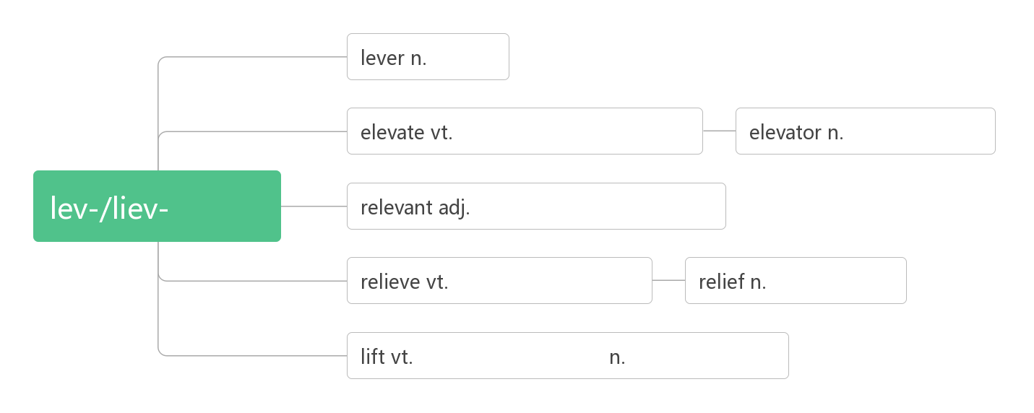

1. **cure [kjʊə; kjɔː]vt.&vi. ________;________n._______;_______**

**词源：care(关心)——>cure(治愈)**

**____________________治愈某人某种疾病**

**____________________某种疾病的疗法**

|  |  |
| --- | --- |
|  | 强调“治愈”、“使摆脱”，指治愈某种疾病或改正不良习气。 |
|  | 强调医治的过程，并不涉及治疗的结果 |
|  | 强调“使伤口愈合”，不能用于治疗感冒或疾病，也可指伤口自身愈合 |
|  | 强调自身恢复健康，不涉及治疗的过程 |

1. **absorb [əb'zɔːb; -'sɔːb]vt. _______;________;________;________**

**词根词缀：ab-(强调)+sorb-(拟声词：吸)：_______**

**__________________ 全神贯注于，被……所吸引**

**absorption [əb'zɔːpʃ(ə)n; -'sɔːp-]n. _______;______________;____________**

1. **previous ['priːvɪəs]adj. ________;________**

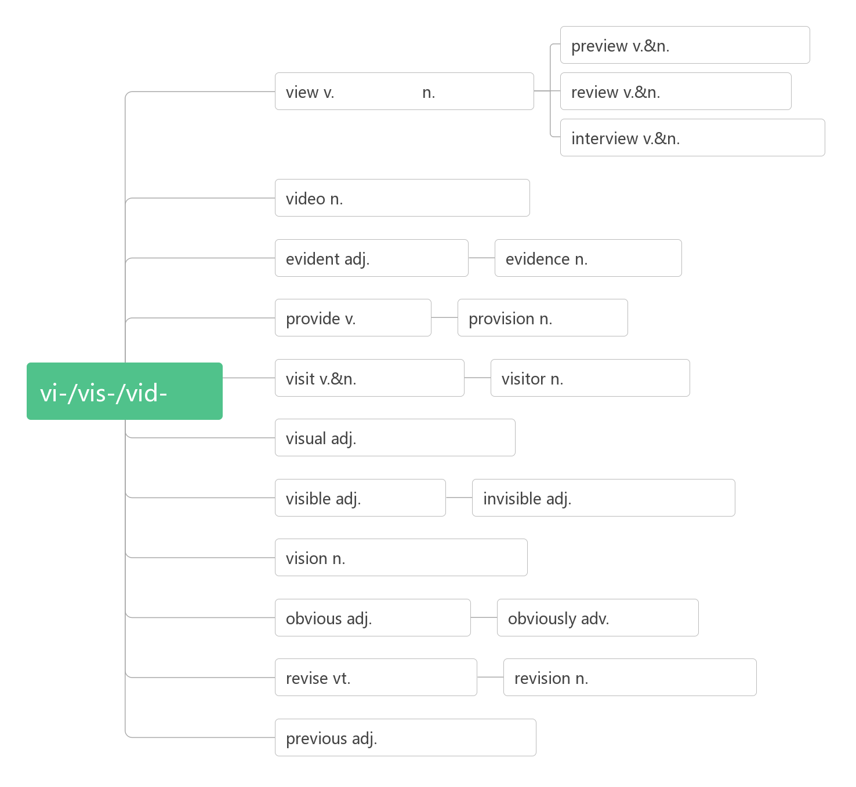

1. **employ [ɪm'plɒɪ; em-]vt. _______;________;________;________,_________**

**词根词缀：em-(in里)+-ploy(用)**

**_____________ [ɪm'plɒɪm(ə)nt]n雇用； 使用；职业**

**_____________[ɪm'plɒɪə]n. 雇主，老板**

**_____________ [emplɒɪ'iː]n. 雇员**

**________________ [ʌnɪm'plɒɪm(ə)nt]n. 失业；失业率；失业人数**

**______________[ʌnɪm'plɒɪd]adj. 失业的；未被利用的**

1. **romantic [rə(ʊ)'mæntɪk]adj. _________,__________**

**音意相通：罗曼蒂克，浪漫的**

**___________ [rə(ʊ)'mæns]n. 传奇；浪漫史；风流韵事；冒险故事**

1. **album ['ælbəm]n. _______;_______;_______;________**

**破拆法：al-(all)+bum(布满) 助记：都布满了照片/作品的集子——_______;_________**

1. **impact ['ɪmpækt]vt.&n. ____________;_______;_______**

**词根词缀：im-(里)+-pact(挤压)：向里挤压——产生_______**

**___________________对……有巨大影响**

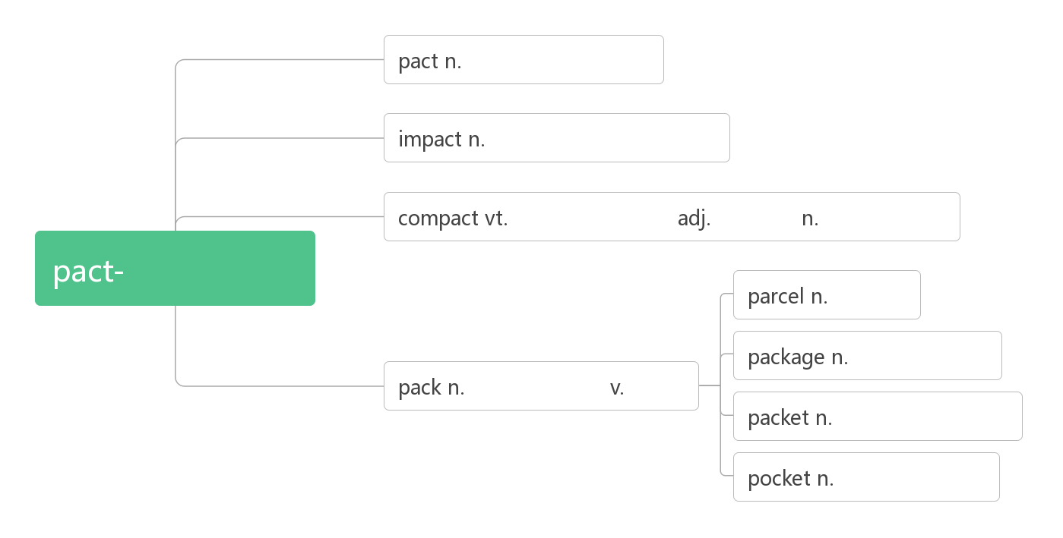

1. **aim [eɪm]vt.&vi._______,________;_________n. _______;_______**

**__________ 瞄准；旨在，针对**

**________________瞄准，以……为目标**

**______________旨在，目的是**

1. **set sth up____________(设备或机器)**

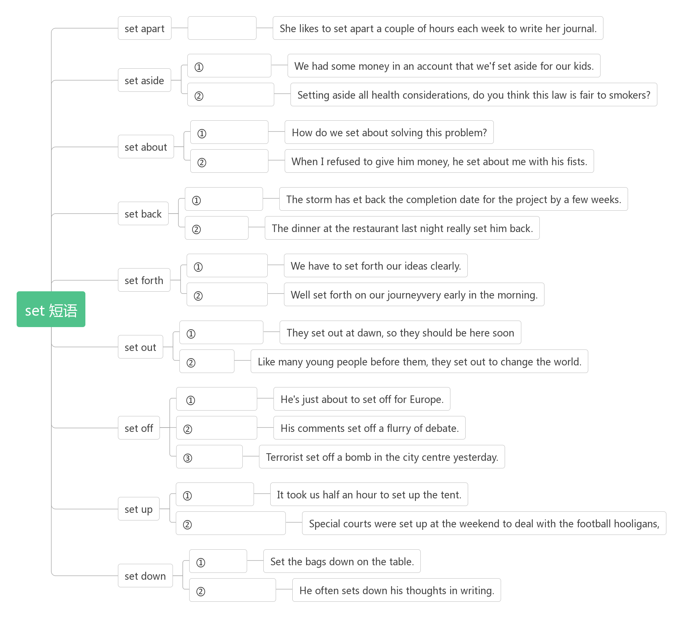

1. **equip [ɪ'kwɪp]vt. _______,________**

**破拆法：equ-(equal相同的)+-ip(ship船) 助记：想要航行成功，就要 _______ 相同的船只。**

**__________________给某人装备……**

**__________________装备着，配备有**

**______________ [ɪ'kwɪpm(ə)nt]n. 设备，装备；器材【UC】**

1. **try out________;________;________;________**

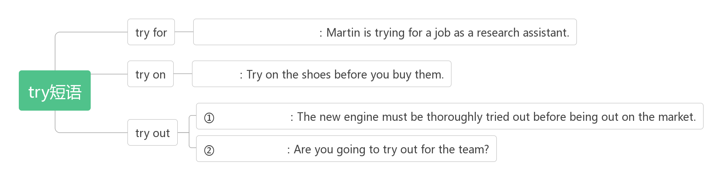

1. **talent['tælənt]n. _______;_______,________;________**

**破拆法：ta(他：上帝)+lent(借给)：他(上帝)借给你的能力——_______**

**___________________ 对……有天赋**

**____________ ['tæləntɪd]adj. 有才能的；有天赋的**

**____________________ 对……有天赋**

1. **piano [pɪ'ænəʊ]n. _________**

**破拆法：pia(拍)+no(不) 助记：钢琴只能弹，不能拍。**

1. **assume [ə'sjuːm]vt. _______;_______**

**词根词缀：as-(去)+sum-(拿)：去持有某种观念——_______;______**

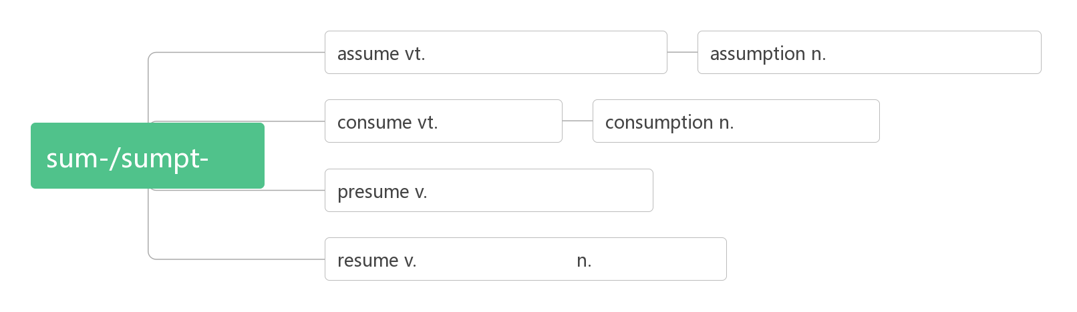

1. **add [æd]vi.&vt. _____;_______;________**

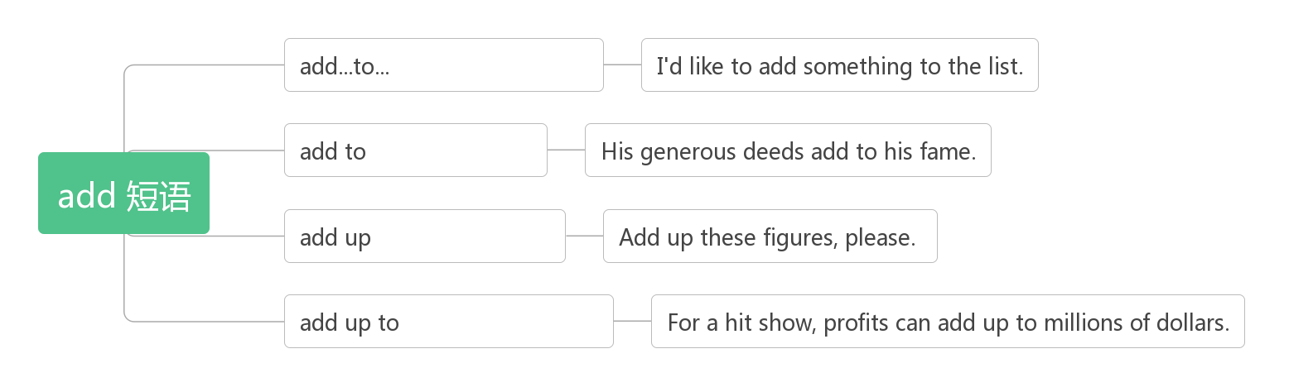

**__________ [ə'dɪʃ(ə)n]n. 添加；加法；增加物**

**_____________此外**

**__________________除……以外**

**____________ [əˈdɪʃənl] adj. 附加的，额外的**

**________________ [əˈdɪʃənəli] adv. 此外；格外的**

1. **disease [dɪ'ziːz]n. _______;_______**

**词根词缀：dis-(不)+ease(舒服)：不舒服——_______**

1. **ache [eɪk]vi. &n. _______;_______**

**___________ [ˈhedeɪk] n. 头疼**

**_______________ [ˈstʌməkeɪk] n. 胃疼**

**___________ [ˈtu:θeɪk] n.牙疼**

**______________想念，渴望**

1. **treat [triːt]vt. _______;_______;_______;________n._______,_______**

**破拆法：tr-(try试)+eat(吃):请试吃——_______,_______——_______;_______;________**

**______________我请客**

**____________________ 用某物款待某人**

**____________________ 把……当作……**

**____________ ['tri:tm(ə)nt] n. 治疗，疗法；处理；对待**

**_________________ 在治疗中**

1. **_________________ 从这/那时起**
2. **lean [liːn]vt. _______vi. _______,_______;______,_______adj. ______;_______;_______**
3. **get through**

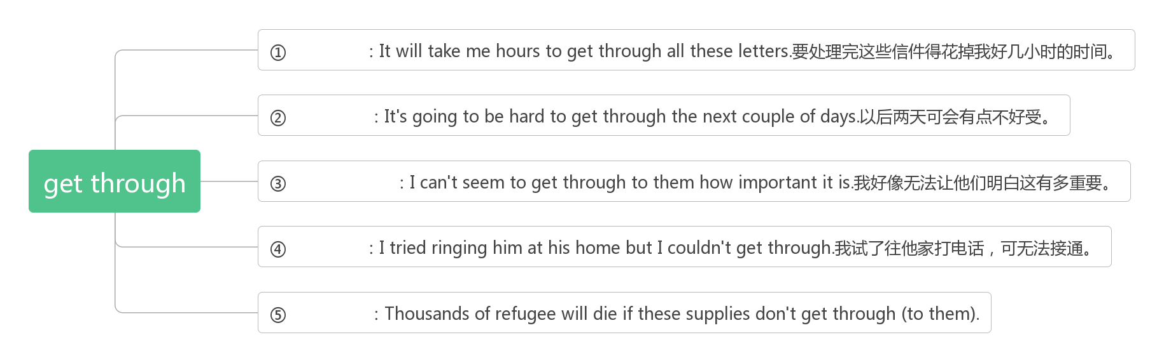

1. **moreover [mɔːr'əʊvə]adv. _______;_______**
2. **satisfy ['sætɪsfaɪ]vt. _________,________**

**_________['sætɪsfaɪd]adj.满足的，满意的**

**________________对……感到满意**

**________________ [sætɪs'fækt(ə)rɪ]adj. 令人满意的；符合要求的**

**_____________ [sætɪs'fækʃ(ə)n]n. 满意，满足**

**______________ 令某人满意的是**

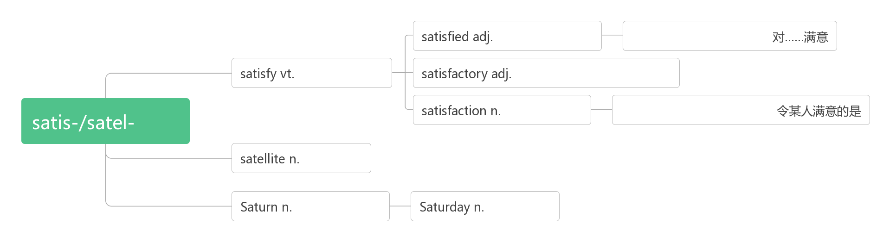

1. **various [ˈveərɪəs]adj.____________,_________**

**词根词缀：vari(变异，变化)+-ous(形容词后缀)：有变化的——各种各样的**

**_________[vəˈraɪətɪ]n.变异体；多样化**

**_________[ˈveəri]vi.变异，变化**

**______________= _____________= _________多种多样的；各种各样的**

1. **somehow ['sʌmhaʊ]adv. ____________;_____________**

|  |  |
| --- | --- |
|  | 表示“由于某种未知地原因”，所以意为“不知怎地，莫名其妙地”也可指“以某种未知地方式”。 |
|  | somewhat 意为“从某种意义上讲；有几分”，相当于in a way, rather。 |
|  | 意为“无论如何”，相当于 anyway；at any rate。 |

1. **rhetorical [rɪ'tɒrɪk(ə)l]adj. ________;_________;_________**

**破拆法：rhet-(write写)+-or(名词后缀，表示人)+-ical(形容词后缀)：写作人所使用的——_______。**

1. **metaphor ['metəfə]n. _______,_______**

破拆法：me(我)+tap(轻敲)+hor(horn号角)：

助记：我轻敲着号角，唱出一段______：“如果冬天已经来临，春天还会远吗？”

1. **personification [pə,sɒnɪfɪ'keɪʃ(ə)n]n. __________;_______;______**

**词根词缀：person(人)+-ifi(-ify动词后缀)+cation(名词后缀)：_______;_______**

She was the personification of elegance.她是优雅的化身。

1. **repeat [rɪ'piːt]vt.&vi. _______,_______**

**__________ [repɪ'tɪʃ(ə)n]n. 重复**

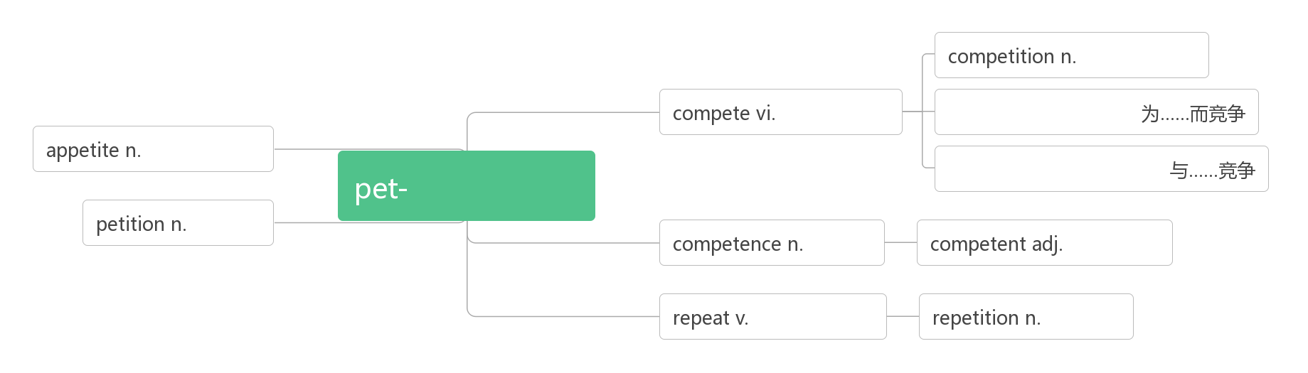

1. **simile ['sɪmɪlɪ]n. _______,_______**

**词源：similar(相似的)——>simile(______)**

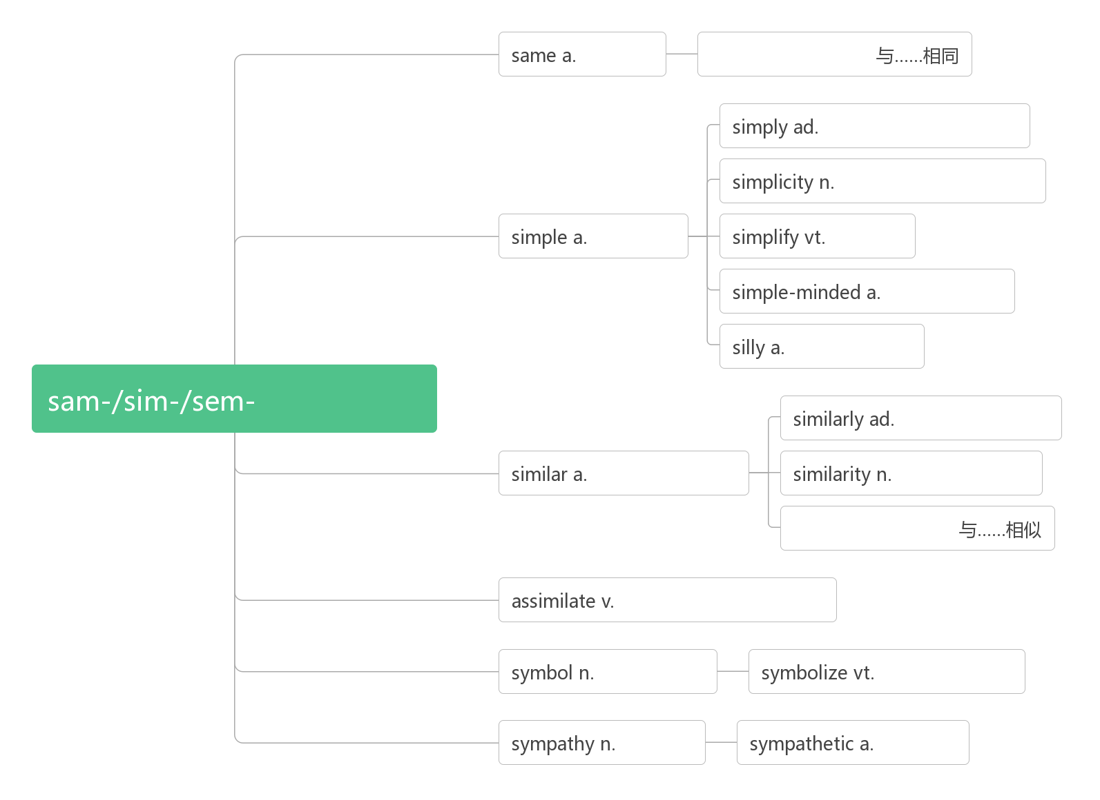

1. **outline ['aʊtlaɪn]n. _______;_______;_______;_______vt. _______**

**合成法：out(外部的)+line(线条)：外部的线条——_______;_______;________**

1. **react [rɪ'ækt]vi. _______;_________**

**______________对……作出反应**

**___________ [rɪ'ækʃ(ə)n]n. 反应；反作用**

